ПWS

ПОИТ-4

Лекция 8

**Windows Communication Foundation (WCF)**

1. **WCF:** реализация WCF-сервиса

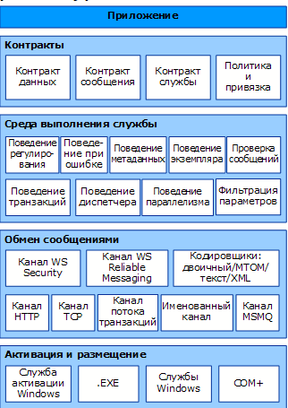

1. **WCF: ASP.NET**

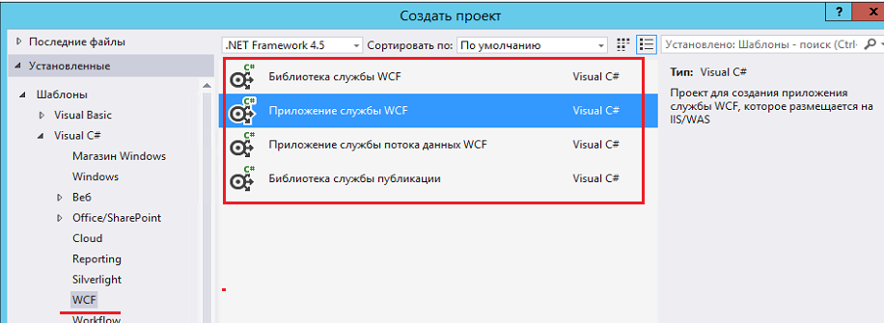

1. **WCF: ASP.NET:** библиотека – DDL-приложение - для выполнения необходим приложение-хост.
2. **WCF: ASP.NET:** приложение службы - для выполнения необходима публикация на IIS.
3. **WCF: ASP.NET:** приложение службы потока данных (WCF Data Services) – клиенту представляется поток для считывания, для выполнения необходима публикация на IIS.
4. **WCF: ASP.NET: Syndication Service Library** –для создания синдицированного сервиса типа новостной ленты RSS или ATOM.
5. **WCF: ASP.NET: Workflow**
6. **WCF:** приложение

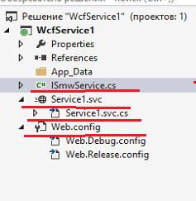



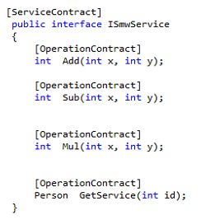

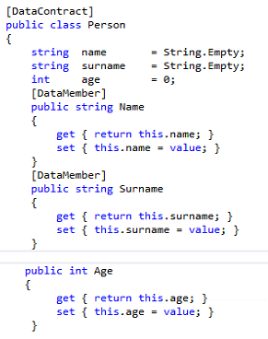

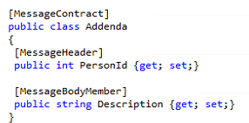

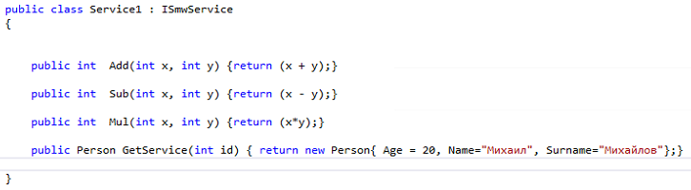

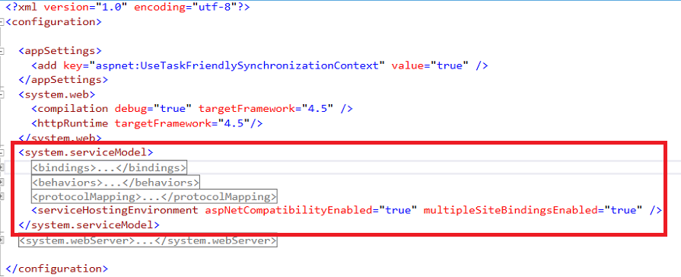

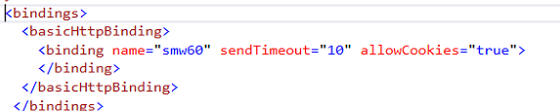

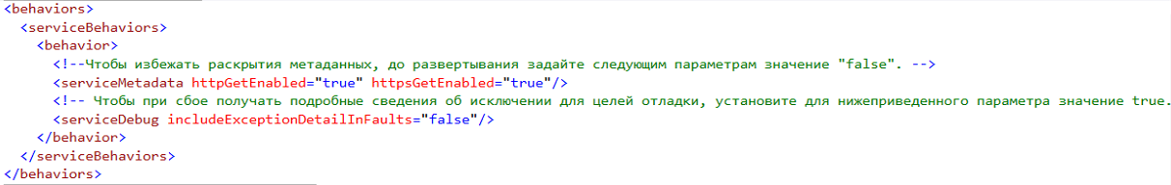

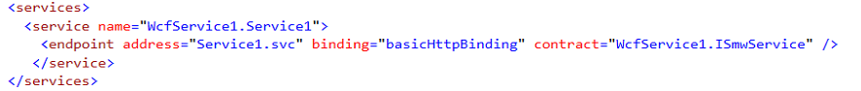

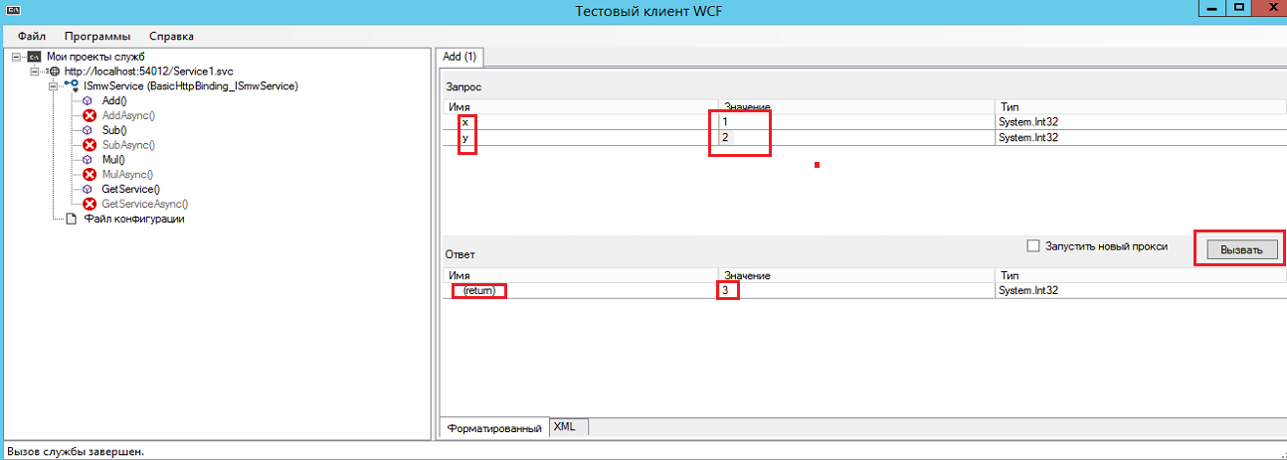

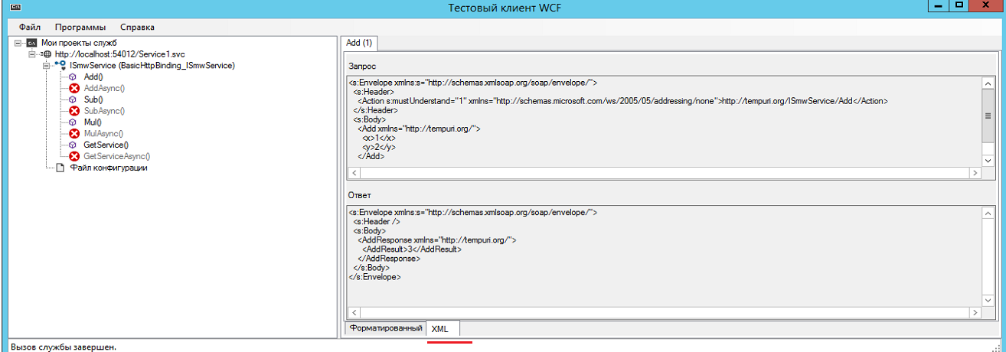

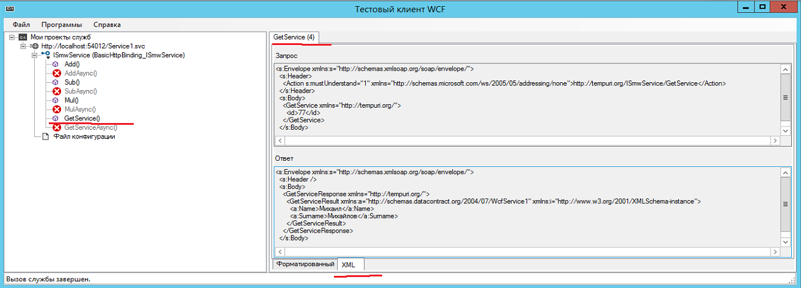

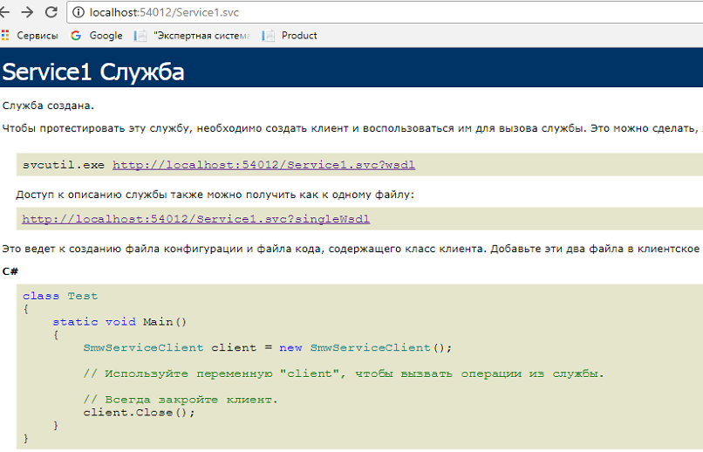

1. **WCF:** библиотека

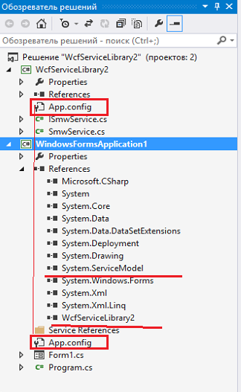

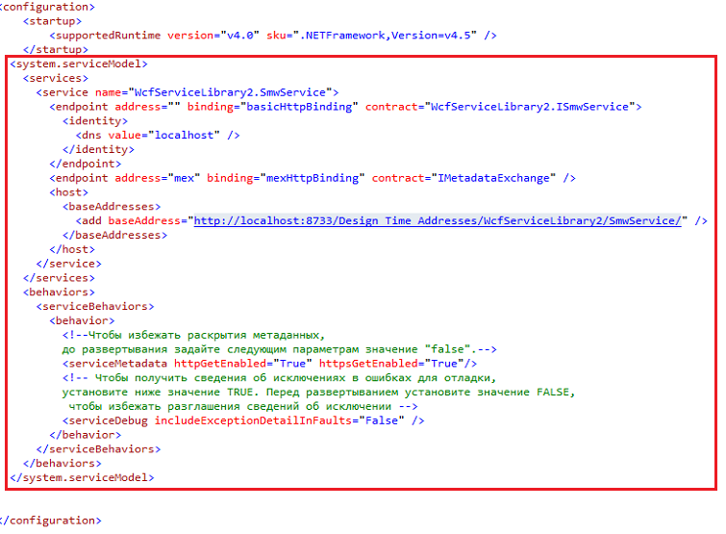

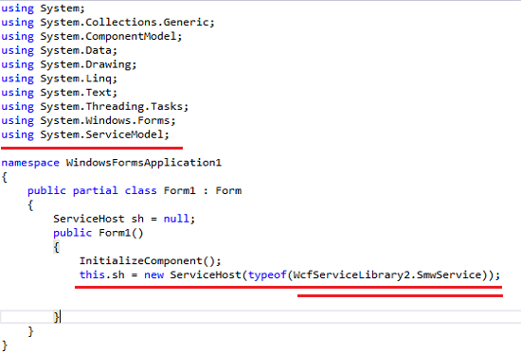

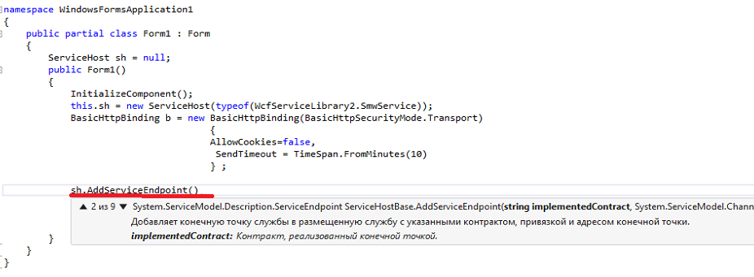

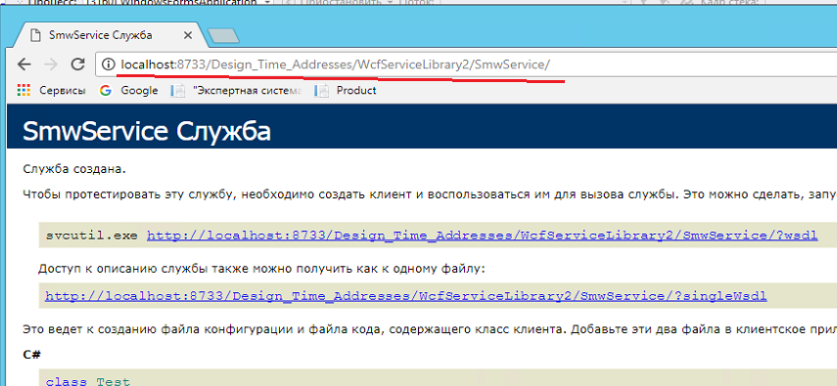

1. **WCF:** WCF Data Services
2. **WCF:** Syndication Service Library

